Қысқа мерзімді сабақ жоспары №12 8 сынып Геометрия
Бекітемін:
Бөлім: |  | Көпбұрыштар. Төртбұрыштарды зерттеу
Педагогтің аты-жөні: |  | Умбетова Меруерт Мирзамидиновна
Күні:
Сынып: 8 |  | Қатысқандар саны: Қатыспағандар саны:
Сабақтың тақырыбы: |  | Трапеция, оның түрлері мен қасиеттері. Трапеция мен үшбұрыштың орта сызықтары
Оқу бағдарламасына сәйкес оқыту мақсаттары: |  | 8.1.1.11  трапецияның анықтамасын, түрлерін және қасиеттерін білу;
Сабақтың мақсаты: |  | Параллелограмм анықтамасын айқындау.  Параллелограммның қасиеттерін тұжырымдау.  Параллелограмм қасиеттерін қолдана отырып, есептер шығару.
Құндылықтарға баулу: |  |  | Тәуелсіздік және отаншылдық: Оқушыларға Қазақстанның тәуелсіздігі – ел дамуының негізгі құндылығы екенін түсіндіру, математикалық тапсырмаларды елдің жетістіктерімен байланыстыру (тәуелсіздік жылдарына қатысты сандар, еліміздің атаулы күндері, тарихи даталар арқылы есептер құрастыру).
Сабақ барысы:
Уақыты/  кезеңдері | Педагогтің әрекеті |  |  |  | Оқушының әрекеті | Бағалау | Ресурстар
Ұйымдас-  тыру кезеңі  5мин | Сәлемдесу;  Сыныптағы оқушылардың көңіл күйлерін сұрап, жағымды ахуал туындату;  Оқушыларды түгелдеу;  Сабақтың мақсатымен таныстыру |  |  |  | Мұғаліммен сәлемдесу;  Сыныпта жағымды ахуал туындату, бір-біріне жақсы тілектерін білдіру;  Сабақтың мақсатын мұғаліммен бірге ашу, сұрақтар туындаса мұғалімнің көмегіне жүгіну | Ауызша бағалауды қоданамын  «Өте жақсы»  «Жарайсың» | Тақта;  Оқулық;
Сабақтың  басы  10 минут | Бүгінгі тақырыпты қысқаша слайдпен түсіндіреді, мысалдар келтіреді  Анықтама. Екі қабырғасы параллель, басқа екі қабырғасы параллель емес төртбұрыш трапеция деп аталады.  Трапецияның параллель қабырғалары оның табандары, ал параллель емес қабырғалары бүйір қабырғалары деп аталады.  Табандарына перпендикуляр және табандарымен шектелетін кесінді биіктігі деп, ал бүйір қабырғаларының орталарын қосатын кесінді трапецияның орта сызығы деп аталады (1.59-сурет)  Бүйір қабырғалары тең трапеция тең бүйірлі трапеция деп, ал тік бұрышы бар трапеция тік бұрышты трапеция деп аталады. 1.60-суретте тең бүйірлі трапеция және 1.61- суретте тік бұрышты трапеция бейнеленген  теорема. Трапецияның орта сызығы табандарына параллель және олардың жарым қосындысына тең:  Тең бүйірлі трапецияның қасиеттері:  - Тең бүйірлі трапецияның табанындағы бұрыштары тең болады.  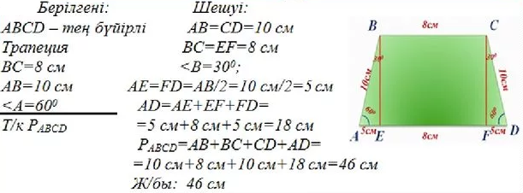 |  |  |  |  | Мактау мадақтау арқылы бағалау:  Жарайсың!  Өте жақсы!  Жақсы!  Керемет! | Шыныбеков Ә.Н. және т.б. Геометрия: Жалпы білім беретін мектептің 8-сыныбына арналған оқулық Атамұра, 2018. – 152 бет
Сабақтың  ортасы  25минут | Оқулықтан бекіту тапсырмаларын орындау  А деңгейлі тапсырмалар  №1.127  Трапецияның бір табанындағы бұрыштары 68° және 71°. Трапецияның басқа бұрыштарын табыңдар..  дескриптор:  -Трапецияның қасиеттерін қолданады.  -Бұрыштарды табу үшін ережені пайдаланады.  -Жауапты дұрыс анықтайды. |  |  | Оқушылар берілген тапсырмаларды орындайды; көмек керек болса мұғалім көмегіне жүгінеді  №1.128.  ABCD трапециясының BD диагоналы AB қабырғасына перпендикуляр, ал ∠ ВAD = 40°. Трапецияның кіші табанын екінші бүйір қабырғасына тең деп алып, оның басқа бұрыштарын табыңдар..  дескриптор:  -Диагональдардың қиылысу қасиетін қолданады.  -Бұрыштарды табуда параллельдікті пайдаланады.  -Дұрыс қорытынды шығарады. |  | «Басбармақ» әдісімен бір – бірін бағалау жүргізіледі | Тақта;  Слайд;  Шыныбеков Ә.Н. және т.б. Геометрия: оқулық Атамұра, 2018. – 152 бет
 | В деңгейлі тапсырмалар  №1.133  Трапецияның: 1) бүйір қабырғаларының қосындысы табандарының айырмасынан; 2) диагональдарының қосындысы табандарының қосындысынан; 3) табандарының айырмасы бүйір қабырғаларының айырмасынан артық болатынын дәлелдеңдер.  дескриптор:  -Трапецияның диагональдарының қиылысу нүктесін табады.  -Қиылысқан бұрыштардың мәнін анықтайды.  -Дәлелді жауап береді. |  |  | №1.137.  А мен В ауылдары түзу тартылған темір жолдың бір жағында орналасқан және олардың темір жолға дейінгі қашықтықтары сәйкес 10 км және 20 км. А мен В ауылдарын қосатын түзу даңғылдың қақ ортасында орналасқан С ауылынан темір жолға дейінгі қашықтық қандай?  дескриптор:  -Тік бұрышты үшбұрыштың қасиеттерін қолданады.  -Биіктік пен қашықтықты есептейді.  -Ұзындықты дұрыс табады. |  | ҚБ: Жұпта өзара бағалау «+», « - », қызықты | Шыныбеков Ә.Н. және т.б. Геометрия: 8-оқулық Атамұра, 2018. – 152 бет
 | С деңгейлі тапсырмалар  №1.146.  Тең бүйірлі трапецияның бүйір қабырғасы кіші табанына тең және диагоналына перпендикуляр. Трапецияның бұрыштарын табыңдар.  дескриптор:  -Тең бүйірлі трапецияның қабырғаларын табады.  -Диагональдардың перпендикуляр болатынын дәлелдейді.  -Қорытындыны дұрыс шығарады. |  |  | №1.150  Табандары мен бүйір қабырғалары бойынша трапеция салыңдар. 1.150. Табандары мен диагональдары бойынша трапеция салыңдар .  дескриптор:  -Табандары мен қабырғалары бойынша трапеция салады.  -Диагональдарды жүргізеді.  -Шартқа сәйкес трапецияны көрсетеді.
 | Тақырып бойынша өз бетінше орындауға арналған қосымша тапсырамалар  Тақырып бойынша өз бетінше орындауға арналған тапсырамалар  - Тең бүйірлі трапецияның қарама-қарсы бұрыштарының айырмасы 40⁰ тең. Трапецияның бұрыштарын табыңдар.  Жауабы: 70⁰ және 110⁰  - Трапецияның орта сызығы 7 см тең, ал табандарының бірі екіншісінен 4 см-ге артық. Трапецияның табандарын табыңдар.  Жауабы: 9 см және 5 см  - Трапецияның табандарының қатынасы 5:6, ал трапецияның биіктігі 10 см. Егер трапеция ауданы 110 см² тең болса, онда кіші табанын табыңыз.  Жауабы: 10 см  - Трапецияның бүйір қабырғасы тең үш бөлікке бөлінген. Бөліну нүктелерінен табанына параллель түзулер жүргізілген. Егер трапецияның табандары 2 м және 5 м болса, онда осы кесінділердің ұзындығын табыңыз.  Жауабы: 3 м және 4 м  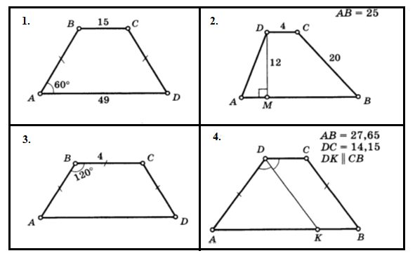  1- тапсырма.  Төменде көрсетілген сызбалардан трапецияның периметрлерін табыңыз.  дескриптор:  -Бұрыштарды дұрыс есептейді.  -Қабырғаларды табуда формуланы қолданады.  -Жауапты дәл әрі нақты жазады. |  |  |  |  |   ҚБ: Жұпта өзара бағалау «+», « - », қызықты | Слайд  Тақта  Бор  Кітап  Дәптер
Сабақтың  соңы  5  минут | Қорытындылау.  Рефлексия.  Тіркесті толықтырыңыз:  «Бүгін мен сабақта ... білдім»  «Бүгін мен сабақта ... үйрендім»  «Бүгін мен сабақта ... таныстым»  «Бүгін мен сабақта ... қайталадым»  «Бүгін мен сабақта ... бекіттім»  Үй тапсырмасын беремін |  |  |  | Сабақты қорытындылау:  Өтілген мақсат бойынша сұрақтар қою арқылы сабақты қорытындылаймын.  1.Сабақтың мақсаты қандай болды?  2.Сабақтың мақсатына жету үшін нені білу керек?  3.Нені түсінбедіңдер?  Сабақ соңында оқушылардан рефлексия алу:  - тақырып бойынша не білемін?  - тағы не білгім келеді?  - не істей аламын?  Үйге тапсырма:№ | Ынталандыру сөздерін қолдану «жақсы», «жарайсың», «өте жақсы»  1-10 баллдық жүйеде бағаланады. | Бағалау парақтары;  оқулық;

